A MOBILIDADE DOS CONSUMIDORES DE TERRA BOA (PR) E SUAS REPRESENTAÇÕES DOS LUGARES DE COMPRAS

Ana Paula Azevedo da Rocha
Virgílio Manuel Pereira Bernardino

RESUMO: Este estudo tem por objetivo apresentar a relação dos aspectos globais no comportamento e mobilidade dos consumidores de Terra Boa (PR). Com a globalização e as influências que esse processo possui sobre os consumidores e suas mobilidades é que se verifica a contextualização deste trabalho. Para o desenvolvimento do trabalho, optou-se por uma metodologia exploratória, baseada no levantamento teórico acerca do tema, aplicação de questionários e considerações sobre os dados obtidos, com base nas informações teóricas sobre consumo e influências ideológicas. Os resultados mostram consumidores que se deslocam de Terra Boa para consumir principalmente em Cianorte, Maringá e Campo Mourão, entre outras cidades, em busca de melhores preços e de produtos variados, o que sinaliza para o conflito entre os costumes locais e a influência dos ideais globais.

Palavras-chave: Consumidores. Mobilidades para o consumo. Globalização.

MOBILITY OF CONSUMER GOOD EARTH (PR) AND REPRESENTATIONS OF SHOPPING PLACES

ABSTRACT: This study aims to present the list of global aspects of behavior and consumer mobility of Terra Boa (Paraná). With globalization and the influence that this process has on consumers and their mobility is when there is the context of this work. For the development work, we opted for an exploratory methodology based on theoretical research on the topic, questionnaires and consideration of the data, based on theoretical information on fuel consumption and ideological influences. The results show consumers moving to Terra Boa consume mainly in Cianorte, Maringá and Campo Mourão, among other cities, in search of better prices and variety of products, which signals to the conflict between local customs and the influence of global ideals.

Keywords: Consumers. Mobility for consumption. Globalization.
INTRODUÇÃO

Esta pesquisa versa sobre as relações de consumo entre Terra Boa (PR) e outras cidades, articuladas pelas mobilidades para o consumo. O município de Terra Boa está localizado na mesorregião Centro-Ocidental paranaense e possui 15.776 habitantes (IBGE, 2013), com população majoritariamente urbana. Entendemos que as mobilidades para o consumo são fundamentais para a sobrevivência do homem e a manutenção da vitalidade dos espaços geográficos (BERNARDINO, 2015).
Verificou-se que, entre os moradores da cidade de Terra Boa, os costumes locais e as influências globais convivem. Desta forma, abordaremos o viés econômico do lugar impulsionado pela globalização. Observamos também a relação que as pessoas estabelecem com o consumo, que vai além da necessidade de adquirir produtos para sobreviver: se tornou uma prática na busca de saciar necessidades imateriais. E essa busca é contínua, não termina com a aquisição dos produtos. A necessidade de consumir é constante e os desejos mudam a todo o momento, graças a efemeridade imposta pelo sistema capitalista. O processo faz com que pequenas cidades não acompanhem as imposições globais na velocidade e na diversidade de mercadorias apresentadas pelos meios de comunicação, tão desejadas pelos seus moradores. Isto colabora para que a busca incessante por esses produtos diferentes ocorra em cidades de maior estima comercial, contribuindo para as micromobilidades dos consumidores.
Para o desenvolvimento da pesquisa optou-se por uma metodologia que abarcou revisões bibliográficas e aplicação de 100 questionários. Os dados tiveram análise estatística e a síntese gráfica e tabular executadas com o programa Sphink Plus Léxica. Assim, a partir dos questionários aplicados e das características quanti-qualitativas do referido software, os resultados mostraram a mobilidade dos munícipes para o consumo. A mobilidade destes consumidores é motivada pela busca de preços melhores e a variedade de produtos, mostrando assim, que apesar de instigada pelos ideais globais, a população do Município, possui suas características próprias, ideias e valores que vão se ajustando por conta de sua história vivida. O choque dos valores locais com o paradigma global promove conflitos de identidade, contrastes sociais e impactos ambientais. O consumo e as articulações espaciais que resultam dele, fazem com que o processo de investigação, decorrente desta pesquisa, se torne tão interessante e instigante: foi o que nos motivou o aprofundamento destas leituras e aumentou o desejo de compreender a complexa relação entre o global e o local. Nesse sentido, procuraremos sistematizar aqui a dimensão circulatória dos consumidores implícitos nesse processo.

O CONSUMO LOCAL COMO PARADIGMA DO CAPITALISMO GLOBAL

O consumo, a princípio, deveria ser um ato ligado apenas à necessidade de suprir demandas de mercadorias e serviços para a sobrevivência humana. No entanto, não se limita a isso existindo muitos outros elementos nas relações de consumo. Para pensar essas relações é preciso considerar o processo de globalização, tendo em vista que vivemos em um mundo cada vez mais capitalista. Este processo, aliado à cultura de massa, atinge diversas pessoas, levando até elas novas informações e valores. Estes colaboram na formação de opinião, conceitos e interesses, que mudam continuamente os objetos desejados e o comportamento dos consumidores.
A globalização, considerada por Milton Santos como “[...] de certa forma, o ápice do processo de internacionalização do mundo capitalista” (SANTOS, 2001, p. 23), interfere nas dinâmicas do consumo, tanto no destino para as compras, como nos produtos comprados. O resultado foi a criação de estruturas hierárquicas de organização urbana que articulam o local o e particular com a realização do comércio no cenário mundial. Geralmente esses interesses capitalistas atingem muitas pessoas e oferecem um mundo de possibilidades, em que o consumo se apresenta como forma de um melhor relacionamento social (status social), conseguir amigos, ser aceito por outros grupos, mostrar sucesso ou competência profissional por meio dos produtos consumidos. Enfim, vislumbra-se o consumo como mecanismo para atingir a felicidade, uma “felicidade paradoxal” (Lipovetsky, 2007). Esta felicidade é tão efêmera quanto o mundo do consumo. “O princípio democrático acha-se então transferido de uma igualdade real, das capacidades, responsabilidades e possibilidades sociais, da felicidade para a igualdade diante do objeto e outros signos evidentes do êxito social e da felicidade” (BAUDRILLARD, 2005, p. 48). Contudo, esses desejos não são realizáveis de forma simples, pois, exigem capitais e condições que nem todos dispõem, culminando assim, em frustração.
Através de uma análise empírica da sociedade, das prioridades estabelecidas no cotidiano das pessoas, do comportamento geral da nossa sociedade, percebemos que de fato vivemos em uma “sociedade de consumo” (BAUMAN, 1999). A preocupação está em consumir, os atos são voltados ao consumo, a saciar desejos, a possuir o novo modelo dos objetos.
Consideramos ainda que se trata de uma “Sociedade do Espetáculo”, como coloca Guy Debord (2003), uma sociedade que possui uma relação intrínseca com a acumulação, a posse de mercadorias e com sua exibição. O parecer é tão ou mais importante do que ter, mas não pra suprir necessidades primordiais e verdadeiras, e sim para tentar alcançar o significado que foi atribuído pela sociedade aos objetos. Não se busca o produto pela sua funcionalidade, mas pelo seu status, pelo seu simbolismo. Debord (2003) explica a relação com os objetos:

[...] A fase presente da ocupação total da vida social em busca da acumulação de resultados econômicos conduz a uma busca generalizada do ter e do parecer, de forma que todo o «ter» efetivo perde o seu prestígio imediato e a sua função última. [...] (DEBORD, 2003 p. 13)

O homem contemporâneo vive para consumir, principalmente pelas necessidades que o mundo capitalista impõe ao seu modo de vida. Sobre este viés, David Harvey (2005), em sua obra “A produção do espaço capitalista” nos faz alguns esclarecimentos: na sociedade capitalista, tão importante quanto a produção é a comercialização, já que o lucro efetivo e a concretização do ciclo da mais-valia só ocorre quando a mercadoria é consumida. O processo da mais-valia tem início na produção e se fecha quando o produto é comprado pelo consumidor final. Isto sinaliza para a importância da circulação e do consumo e para a organização do sistema capitalista. Se os indivíduos não consumirem constantemente, se não houver a efemeridade e os excessos nas relações de consumo, a produção perde sentido e o sistema capitalista não funciona de modo apropriado.
Percebemos, a partir da reflexão sobre o que estes pensadores afirmam, que o consumo apresenta uma nova configuração. Ao seu escopo inicial de suprir necessidades se acrescentaram outras finalidades: de consumir para acumular, demonstrar poder aquisitivo, condição social e até mesmo para buscar saciar as necessidades imateriais ligadas às relações sociais vazias.

A MOBILIDADE GERADA PELOS CONSUMIDORES

Quando refletimos sobre as mobilidades humanas nos amparamos nos conceitos estabelecidos por Rocha (1998). Este autor apresenta a mobilidade física, mobilidade centrada no trabalho e mobilidade social. Considera-se que a mobilidade física e a centrada no trabalho acontecem como intermédio para a mobilidade social, os indivíduos mudam de cidades, deslocam-se para trabalhar objetivando, na maioria das vezes, melhores condições de vida e sociais. De acordo com tais características, esta

[...] mobilidade é imediatamente mobilidade de ajustamento, pois que é o efeito de um comportamento do trabalho que satisfaz as exigências dessa boa proporcionalidade. [...] Sendo mobilidade dos homens, ela portanto é mobilidade de capitais através do espaço e do tempo econômicos (GAUDEMAR, 1976, p. 114).

A mobilidade para o consumo é um tipo de mobilidade física. Para ROCHA (1998), uma micromobilidade, caracterizada por pequenos deslocamentos: a “escala temporal é curta, cotidiana, diz respeito aos deslocamentos diários de casa ao trabalho, às compras”. (ROCHA, 1998, p. 14-15). Deste modo, à "mobilidade do consumo", argumenta Ghizzo (2006),

refere-se ao deslocamento que um indivíduo realiza de seu habitat até um outro lugar com a intenção de comprar e/ou consumir mercadorias. Trata-se de uma mobilidade não forçada, que parte de uma decisão subjetiva motivada por razões de diversas ordens, entre elas, espaciais, sociais, econômicas e culturais. (GHIZZO, 2006, p. 13)

Ainda, segundo o mesmo autor, a mobilidade dos consumidores revela uma complexa relação de significados, desde o desejo pela mercadoria até ao sentimento de pertencimento aos lugares onde realiza as compras, o que lhe permite, por algum tempo pertencer àquela realidade. “É o simulacro do consumo” (GHIZZO, 2012, p. 39).
Trata-se de um tipo de mobilidade que não possui apenas um determinante, ou que este seja importante só para a organização econômica do indivíduo. É uma mobilidade voltada para o prazer, para a busca do supérfluo e também com o objetivo de concretizar o consumo como diferenciador social, já que a mobilidade busca sempre o novo, o produto diferenciado.
Tal como as outras mobilidades, que têm por objetivo a ascensão social, com a mobilidade de consumidores não é diferente. Seu objetivo último é ostentar a condição diferenciada que o indivíduo possui em relação aos demais membros do seu grupo e condição semelhante àqueles que estão no grupo a que deseja pertencer. Pretende mudar de status social, mesmo que através das aparências. A reflexão de Ghizzo (2012), sobre este deslocamento humano, considera o consumo resultante da mobilidade para o consumo em busca de algum diferenciador: uma experiência ou um resultado diferente do que apenas a simples aquisição do produto. Deste modo,

A mobilidade do consumo é permeada por um perfil hedonista e narcísico, onde a prática se resume num consumo conspícuo que envolve não apenas mercadorias, mas trabalho materializado e simbologias sociais que os produtos e os lugares possuem. Ou seja, os próprios espaços de consumo ostentadores de poder e de prestígio social, normalmente localizados nos maiores centros urbanos e em centralidades comerciais, instigam e realizam este papel. (GHIZZO, 2012, p. 59)

Vale ressaltar que esta mobilidade também representa diversão e passeio; a oportunidade de conhecer locais diferenciados daqueles do cotidiano de trabalho. Permite conhecer e consumir também os espaços de consumo. Então, verificamos a relação com aqueles que compõem a massa de consumidores: os “trabalhadores consumidores” (BAUDRILLARD, 2005). Esta mobilidade lhes permite "lazer", o que não é tão acessível quanto para membros de outras classes. Estes trabalhadores consumidores trocam sua força de trabalho por salários que mal cobrem suas necessidades para sobrevivência, permitindo-lhes poucas oportunidades de lazer. Assim, veem o consumo da maneira idealizada e sistematizada pela mídia e a mobilidade para realizar essas compras como uma condição de lazer. Nessa mobilidade para o consumo também se busca a ascensão social. Portanto, dependente dos ideais que são difundidos pelos meios de comunicação, pela significação que os símbolos e as marcas adquirem por conta da cultura de massa divulgadora de idéias de consumo, pelo “poder” que o consumo promove. No entanto, esta mobilidade não resultará em mobilidade social alguma, mas apenas na sua ilusão, em uma busca constante, que nunca tem fim, já que pertencer ao grupo dominante está ligado a possuir o que este grupo possui.
Diante da efemeridade da produção e do consumo, este ciclo não se finda, segue de maneira constante, fazendo com que pertençamos a uma sociedade que valoriza o novo, aquilo que não possuímos. A partir do momento em que as massas passam a consumir tais produtos, eles perdem o valor simbólico e diferenciador social, tendo em vista que o que interessa é possuir produtos exclusivos e raros. Assim, a busca por estes produtos não está baseada em seu valor de uso, mas pelo que representam, pelo que o processo unilateral de difusão de idéias e conceitos faz com que representem.

O CONSUMIDOR DE TERRA BOA (PR) E SEUS LUGARES DE CONSUMO

Para compreender a realidade do consumo em Terra Boa, julgou-se necessária a aplicação de questionários que pudessem revelar o perfil dos consumidores. Assim foram aplicados questionários para entender o comportamento das pessoas da cidade de Terra Boa e pensá-lo a partir do paradigma capitalista global e do que é estabelecido pelos pensadores à cerca do consumo e da mobilidade dos consumidores. Conforme assevera BERNARDINO (2015),

A conduta do consumidor é também determinada pelo seu perfil socioeconômico, ou seja, gênero, estágio no ciclo de vida, nível de instrução, e o estilo de vida, entre outros, pois são características que assinalam as prioridades dos consumidores em um dado momento de suas vidas. (BERNARDINO, 2015, p. 168)

Tendo em vista a importância de se compreender o perfil e, ao menos, parte da realidade dos terrabonenses é que se aplicaram os questionários aos mais diversos segmentos sociais. Os consumidores abordados eram homens e mulheres, uma vez que eles possuem interesses e hábitos diferentes, logo, a postura dos dois gêneros diante do consumo também é distinta. Foram contempladas todas as faixas etárias, já que a idade é um elemento decisivo na escolha dos tipos de produtos e na maneira de adquiri-los. O contato com a internet e com outras tecnologias, presentes em nosso cotidiano, são mais frequentes entre os jovens, enquanto determinados hábitos de compra estão ligados as experiências vividas e tradições, comuns nas pessoas de mais idade. Desta forma, deseja-se que os dados possuam a representatividade das condições de vida e de hábitos de compra dos consumidores de Terra Boa.
Comprar em outras cidades ou realizar as compras através do comércio eletrônico? Qual é a orientação do consumidor de Terra Boa?. Entendemos que a internet sinaliza para uma maior influência dos conceitos capitalistas globais e da conexão das pessoas com outros lugares/espaços de consumo. No entanto, o que se verificou foi que a prática de realizar compras pela internet, conforme Figura 1, não é tão intensa entre os moradores de Terra Boa, representando uma opção de consumo para 31% dos entrevistados. Para 69% dos consumidores, o consumo pelos meios informatizados não atrai e, pelo contrário, é motivo de muitas justificativas de falta de confiabilidade

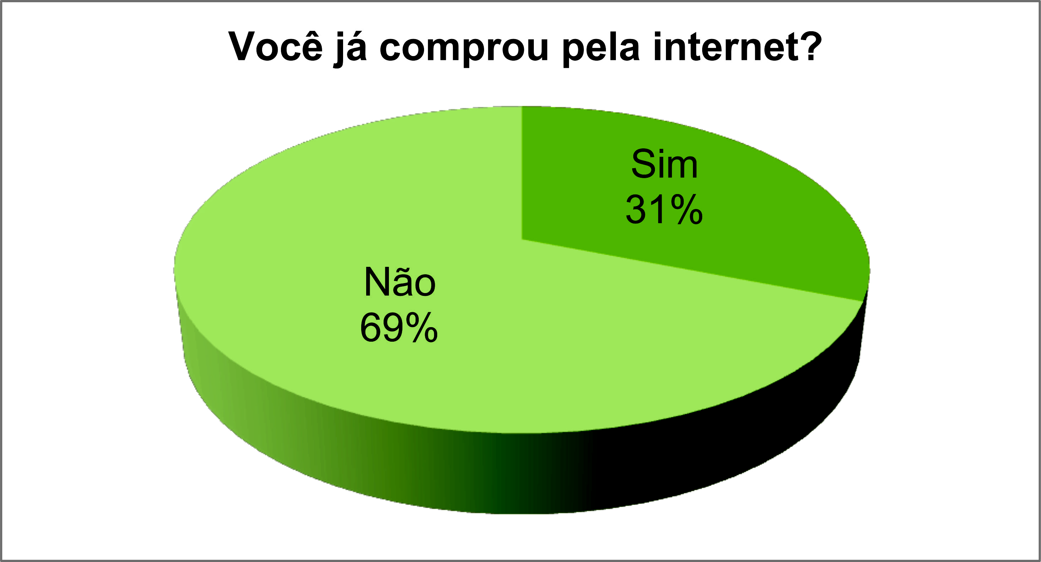
Figura 1: Percentual de pessoas de Terra Boa (PR) que compram pela internet (2014)
Fonte: Pesquisa de campo. Org. por: ROCHA, A. P. A.

Os motivos que levam o consumidor a comprar pela internet geralmente estão relacionados à economia, variedade e comodidade. Estes produtos apontam para desejos reais ou mesmo para uma interiorização mais intensa e complexa dos valores capitalistas difundidos pela globalização. Quanto aos produtos adquiridos pela internet, os entrevistados informaram já ter comprado “livros, CDs e DVDs” (27,9%), “eletrônicos e eletrodomésticos” (34,9%), “vestuário e calçados” (16,3%) e outros (20,9%), conforme Figura 2.

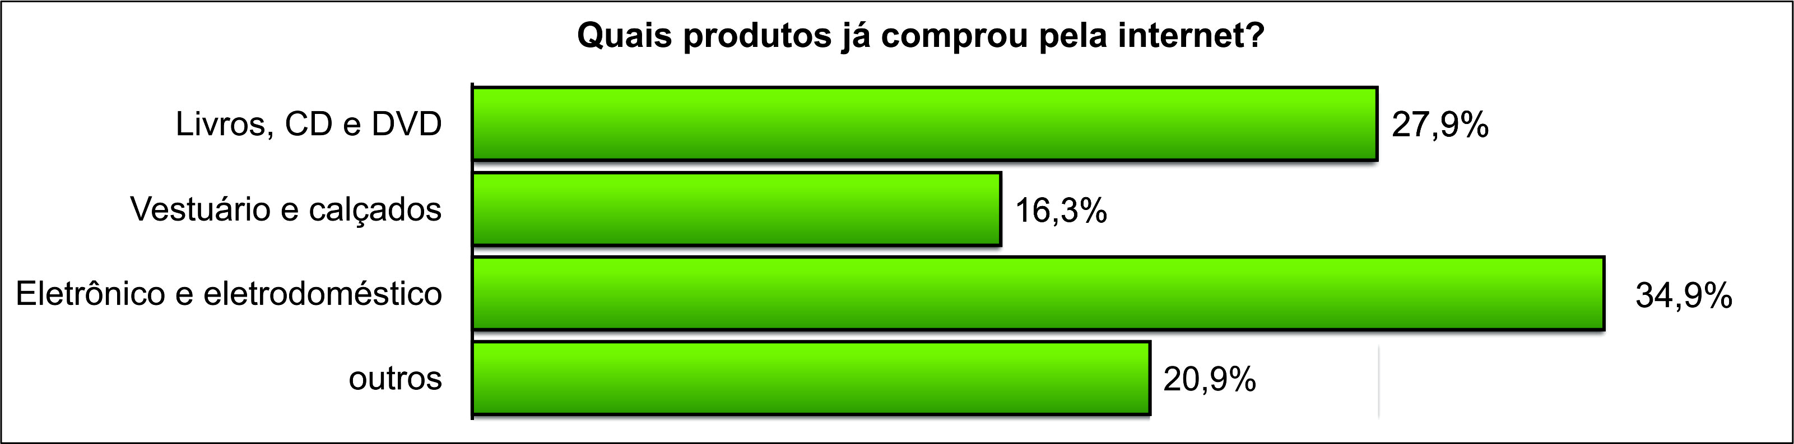
Figura 2: Terra Boa - Produtos comprados pela internet (2014)
Fonte: Pesquisa de campo. Org. por: ROCHA, A. P. A.

O perfil identificado entre os entrevistados também sinaliza para os "trabalhadores do consumo" mencionados por Baudrillard (2005): a maioria dos entrevistados (73%), possui emprego, ou seja, os consumidores vendem sua força de trabalho em busca de salários para que possam sobreviver e manter-se socialmente. Dentre os entrevistados que não trabalham, 27% são aposentados ou donas de casa.
A possibilidade de mobilidade dos consumidores também depende de sua qualificação e da ocupação deste trabalhador consumidor, pois é influenciada pelo seu padrão de consumo, na medida que é produto de sua renda. A instrução/qualificação influencia na formação de gostos e valores, ou seja, ajuda a determinar o que será objeto de desejo.
Sendo assim, observou-se que os trabalhadores consumidores de Terra Boa, possuem baixa renda, e esta é proveniente de mão de obra pouco qualificada. São consumidores que fazem parte das classes menos abastadas, predominando rendas familiares de até cinco salários mínimos (para 92% dos entrevistados).
E apesar destes trabalhadores buscarem as melhores condições salariais, não as encontram em seu município, devido à baixa qualificação, à estrutura econômica periférica do lugar e aos tipos de empregos ofertados, entre outros. Como já sinalizado, o nível de instrução é relevante para o aumento da renda. Neste sentido, a maior parte dos entrevistados (87%), não ultrapassou o ensino médio, o que limita a procura por melhores remunerações.
Diante do perfil socioeconômico identificado, de rendas modestas e baixo nível de instrução/qualificação, constatamos que ocorrem práticas de consumo mais conservadoras e predominantemente locais. Estes fatores implicam no tipo de comércio frequentado, pois a renda condiciona/limita a qualidade da mercadoria e o local onde serão realizadas as compras: as grandes mobilidades para o consumo e os ambientes sofisticados representam maiores custos. Conforme BERNARDINO (2015),

A possibilidade de mobilidade dos consumidores também depende do nível de instrução e de ocupação [...], pois é influenciada no seu padrão de consumo, na medida que é produto de sua renda. É comum que os profissionais que exercem a mesma função possuírem rendimentos e gostos semelhantes. A escolha dos lugares de consumo e das mercadorias, é bastante afetada pela sua disponibilidade econômica resultante do seu trabalho/salário, além dos rendimentos dos outros integrantes da família. (BERNARDINO, 2015, p. 175)

Este aspecto pode ser verificado nos consumidores de Terra Boa, que apresentam baixa frequência aos shoppings (4,6%). Deste modo, o baixo poder de compra impede que muitos consumidores realizem suas compras em ambientes mais sofisticados, como em shoppings centers. Mas em contrapartida, vão em grande número (33,3%) aos supermercados locais, que representam um ambiente de consumo onde se adquirem produtos básicos do cotidiano. A grande maioria dos consumidores de Terra Boa, (59,1%), vai também a lojas. Apenas 1,5% consomem em feiras. Este comportamento do consumidor local é condicionado pelas influências globais, porque diante dessas influências é sempre necessário buscar o novo, mas também representa a influência do local, porque a renda dos consumidores, que também é condicionada pelas características da cidade, interfere nos destinos de consumo (Figura 3).

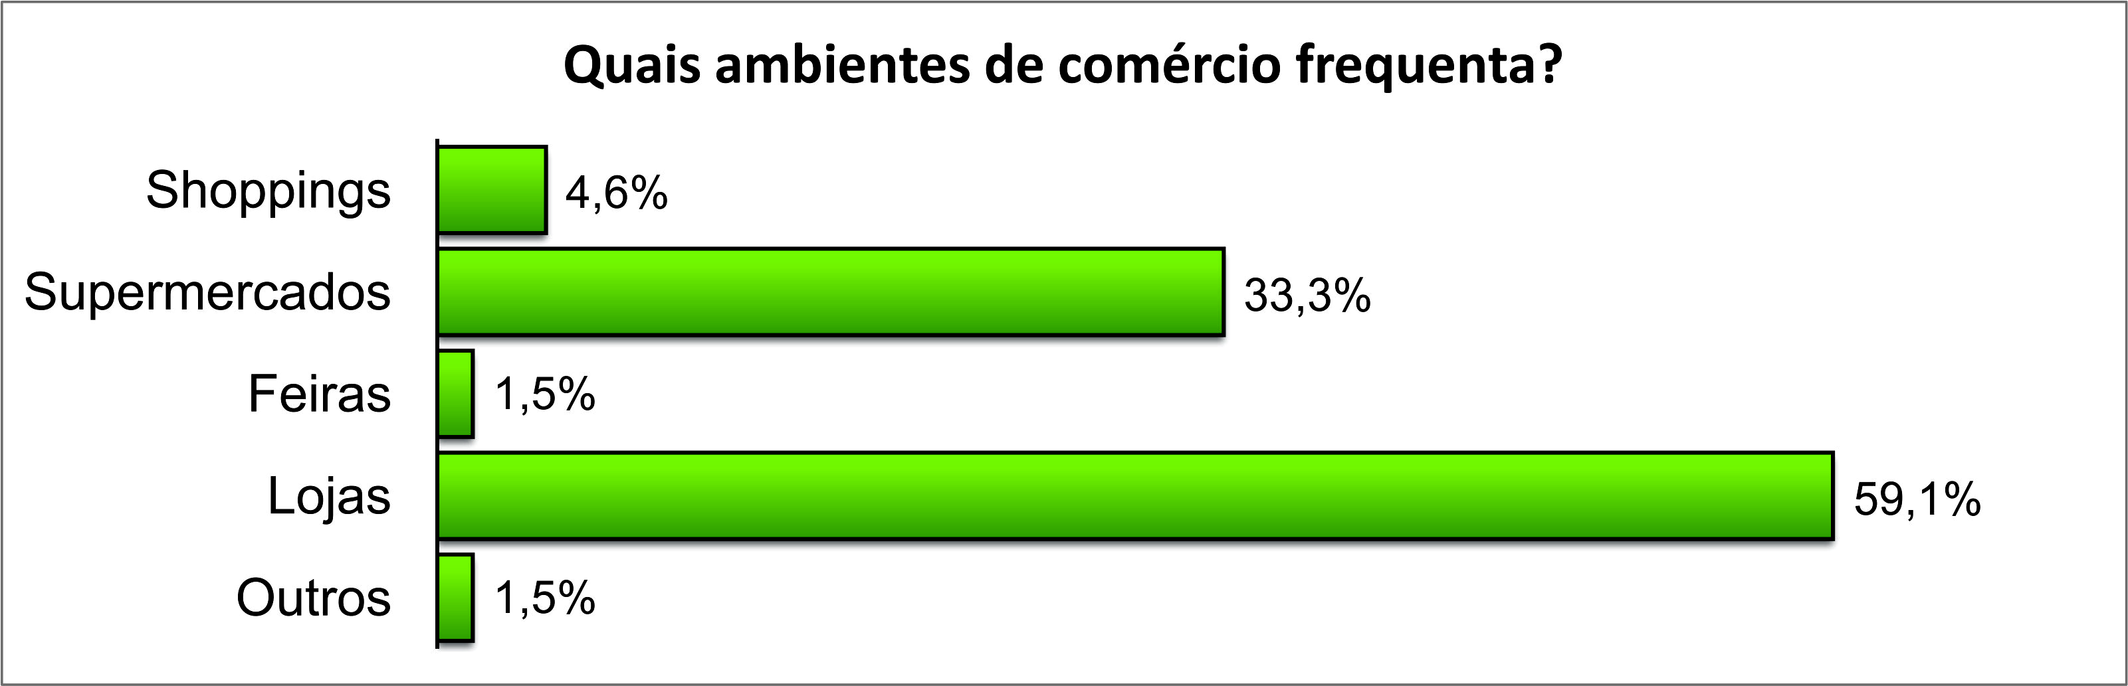
Figura 3: Principais espaços de consumo frequentados pelos consumidores de Terra Boa (2014)
Fonte: Pesquisa de campo. Org. por: ROCHA, A. P. A.

Essa tendência vai ao encontro do que Ghizzo (2012) afirma sobre a mobilidade do consumo como uma atividade de lazer, já que as pessoas, além de consumirem as mercadorias, consomem também os espaços, ou seja, o ambiente pelo qual circulam para realizar suas compras. As colocações de Lefebvre (2001) sobre os lugares de consumo também se encaixam nesta perspectiva: “[...] Nesses lugares privilegiados o consumidor também vem consumir o espaço; o aglomerado dos objetos nas lojas, vitrinas, mostras. Torna-se razão e pretexto para a reunião das pessoas: elas vêem, olham, falam, falam-se” (LEFEBVRE, 2001, p. 131).
Verificou-se que os critérios dos consumidores de Terra Boa, para escolha dos produtos é essencialmente a qualidade (33,3%), preço (32%), atendimento (22,7%) e marca (11,1%), além de outros motivos (0,9%). O preço é um critério muito avaliado pelos consumidores para que se realize a aquisição dos produtos, o que assinala baixa disponibilidade de recursos financeiros. No entanto, a qualidade é muito valorizada, pois não basta ter preço baixo é preciso ter também qualidade.
Constatou-se ainda que 78% dos consumidores de Terra Boa se deslocam para comprar em outras cidades, embora as lojas e supermercados desta cidade apresentem os produtos necessários à sobrevivência e conforto humano. É elevado o número de consumidores que sai do âmbito de sua cidade em nome do consumo, o que gera custos e demanda uma estrutura logística para que possa se realizar. A reflexão sobre o que leva os consumidores a esse deslocamento é, segundo os entrevistados (Figura 4), o preço (50,9%), variedade (33,4%), qualidade (8,4%) e o passeio (5,5%), além de outros motivos (1,8%).

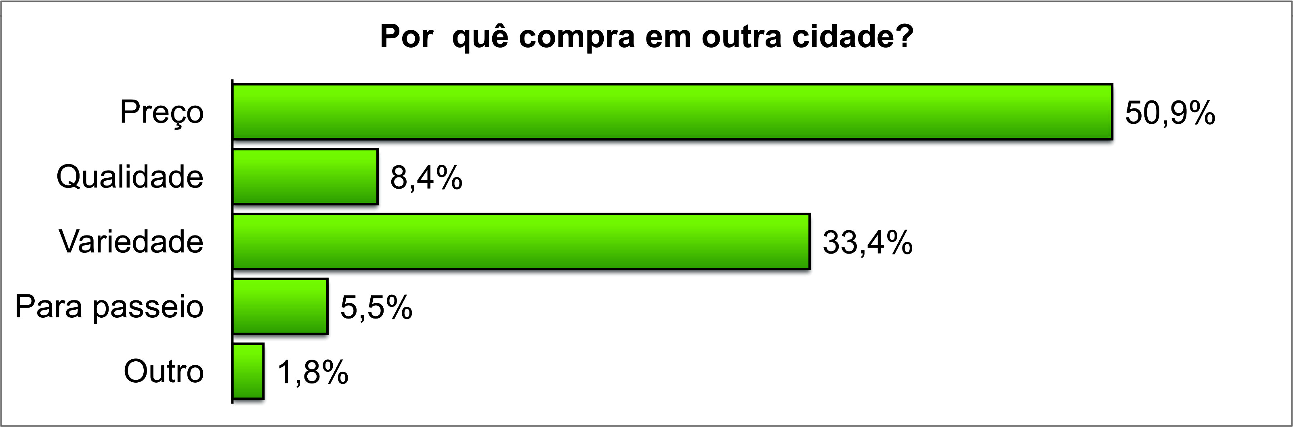
Figura 4: Motivos para a mobilidade dos consumidores de Terra Boa (PR) a outras cidades (2014)
Fonte: Pesquisa de campo. Org. por: ROCHA, A. P. A.

Deste modo, constata-se a relação entre o global e o local, a busca em harmonizar as necessidades palpáveis da vida, geradas pelas práticas de trabalho e pelas condições de renda, com as condições globais, que parecem pertencer a outra lógica, que estão em um nível organizacional completamente diferenciado. Com isso observamos Terra Boa como um lugar referência em nosso trabalho, uma área de convergência e de articulação econômica com outros lugares do/no mundo. Como coloca Carlos (2007): “(...) o lugar se apresentaria como ponto de articulação entre a mundialidade em constituição e o local enquanto especificidade concreta, enquanto momento” (CARLOS, 2007, p.14). O lugar é a base da (re)produção da vida humana, que (re)produz os espaços urbanos e econômicos e que podem ser analisados pela tríade habitante-identidade-lugar. Segundo a autora citada,

As relações que os indivíduos mantêm com os espaços habitados se exprimem todos os dias nos modos de uso, nas condições mais banais, no secundário, no ocidental. É o espaço passível de ser sentido, pensado, apropriado e vivido através do corpo (CARLOS, 2007, p. 20).

No lugar, o confronto entre as concepções é contínuo e complexo, mesmo que normalmente não percebamos isso. Trata-se de uma discussão complexa, que envolve diferentes paradigmas e conceitos e que envolve grande parte da nossa realidade cotidiana.
A busca pelo menor preço remete à condição econômica do lugar, à busca por melhores condições de compra, a fim de que a renda do trabalhador permita maior margem de consumo e possibilitando maiores condições de lazer. Observa-se a resistência dos costumes locais nas relações de compra mais vantajosas, e também a necessidade imposta pela classe social a que o consumidor pertence. Mas, quando se observa a busca pela variedade, constata-se a interferência do global, já que se busca o que é diferente daquilo que o comércio da cidade oferece. Esta busca pela variedade vai ao encontro do que Veblen (1987) e Ghizzo (2012) apresentam: a prática do "consumo conspícuo" como modo de diferenciação social, uma vez que se procura aquilo que poucos têm acesso, aquilo que está reservado apenas a quem possui maiores condições de compra.
Nesta articulação dos consumidores entre o global e o local constatadas na prática da mobilidade para o consumo observou-se que os consumidores deslocam-se para diversas cidades e que estas nem sempre estão próximas a Terra Boa. Estes deslocamentos para cidades distantes indica a importância da busca por produtos diferenciados e por preços melhores, já que todo esse deslocamento gera custos que só são compensados pela satisfação do consumidor, que é o objetivo último do consumo (LIPOVETSKY, 2007).
O lugar de destino desta mobilidade é também influenciado pelo perfil do consumidor que se desloca. Como nos lembra Ghizzo (2012),

Esta mobilidade é determinante para esta relação, pois, segundo a semiologia de Baudrillard, os objetos possuem importância menor que a marcação social dos espaços. Afinal, os consumidores se deslocam para comprar, na maioria das vezes, aquilo que se encontra disponível também nas proximidades de seu habitat. Porém, o que mais importa não é o acesso ao bem, mas o deslocamento, a viagem, o percurso e as relações sociais estabelecidas para se adquirir esse produto [...] (GHIZZO, 2012, p. 39).

Neste sentido, ao se verificarem os espaços urbanos que mais atraem consumidores de Terra Boa, observa-se que são, predominantemente, aqueles que estão mais próximos, como pode ser verificado na Figura 5. Apesar de Cianorte (PR) ser a cidade que atrai maior número de consumidores (67,7% dos entrevistados), a mobilidade dos consumidores também se orienta para cidades como, Maringá (PR), Londrina (PR), São Paulo (SP) e Salto del Guairá (Paraguai). Outras cidades como, Dr. Camargo (PR), Paiçandu (PR), Eng. Beltrão (PR), Araruna (PR) e Campo Mourão (PR), foram citadas como lugares de consumo devido principalmente às frequentes visitas a familiares, trabalho e/ou estudo. Estas cidades, podem ser acessadas sem maiores custos, podendo ser até mesmo pelo transporte público. No caso dos consumidores mais abastados a mobilidade poderia ser para cidades mais distantes e centros comerciais mais elitizados: o que praticamente não ocorre.

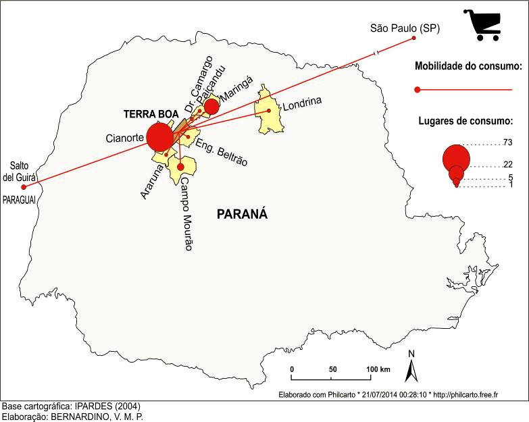

Figura 5: Articulações dos consumidores de Terra Boa com outras cidades, definidas pelas micromobilidades para o consumo (2014)

Estas micromobilidades para o consumo ocorrem porque os consumidores consideram o custo de deslocamento viável (não só economicamente, mas também pela satisfação do passeio), em relação às vantagens do consumo em sua cidade, entre outros motivos. "A mobilidade dos consumidores a outras cidades resulta também de um aumento do tempo livre, que os meios de comunicação de massas e a indústria cultural, conseguiram com sucesso converter em tempo livre para o consumo". (BERNARDINO, 2015, p.187)
Assim, os consumidores de Terra Boa ao se deslocarem para o comércio de Cianorte, município limítrofe e que não pertencente à mesorregião centro-ocidental, revelam que as relações de consumo transcendem as relações políticas e administrativas estabelecidas.

CONSIDERAÇÕES FINAIS

A partir da pesquisa realizada observamos que contemporaneamente o consumo é muito mais do que apenas comprar para sanar a necessidade de mercadorias e serviços. Ele é um processo complexo que está estabelecido sobre diversos elementos e relações. Por trás do ato de consumir existem diversos fatores, seja a necessidade real de determinada mercadoria, a necessidade de se reafirmar como membro de determinada classe social, ou a tentativa de pertencer a uma classe mais elevada, ou até mesmo a tentativa de realização pessoal, de preencher relações imateriais.
E todos esses fatores acerca do consumo são propagados através da mídia. Resultam das necessidades da sociedade capitalista e possíveis graças ao mundo globalizado no qual vivemos, onde os conceitos são divulgados rapidamente e de forma unilateral para diversas partes do planeta. Este trabalho mostrou que toda essa relação de consumo acontece também nos pequenos centros urbanos, como é o caso de Terra Boa, uma vez que a pesquisa revelou a existência desses conceitos globais nos hábitos de compra dos terrabonense.
Ressalta-se que, além dos fatores culturais, a mobilidade do consumidor é influenciada por fatores sociais, como grupo de referência, família e posições sociais. O estudo mostrou ainda que o consumo é algo extremamente grandioso e complexo, e que atinge os locais mais distantes dos centros difusores de conceitos e valores, fazendo com que a articulação entre o local e o global aconteça de fato. A configuração comercial de pequenas cidades, somada a tudo o que é propagado sobre os diversos produtos e com o ato de consumir, de maneira geral, fazem com que as pessoas se desloquem para comprar, saiam de suas cidades em busca do que não encontram nelas ou com o objetivo de passear e consumir os espaços diferenciados do capital. A partir disso, pode-se observar também a hierarquização presente na rede de cidades, já que o destino das pessoas que se deslocam é quase sempre para cidades maiores, com maior variedade de mercadorias e produtos especializados.

REFERÊNCIAS

BAUDRILLARD, J. A sociedade de consumo. Lisboa: Edições 70, 2005.

BAUMAN, Z. Globalização: as conseqüências humanas. Rio de Janeiro: Jorge Zahar Ed., 1999. Tradução: Marcus Penchel. Tradução de: Globalization: the human consequences

BERNARDINO, V. M. P. A mobilidade da força de trabalho e do consumo nas feiras de Maringá (PR - Brasil) e de Leiria (Portugal): a resistência dos trabalhadores e consumidores do setor no contexto do capitalismo global. Tese apresentada à Universidade Estadual de Maringá para a obtenção do grau de Doutor em Geografia, 2015.

CARLOS, A. F. A. O lugar no/do mundo. São Paulo: FFLCH, 2007.

DEBORD, G. Sociedade do Espetáculo. eBookLibris, 2003. Disponível em: <http://www.ebooksbrasil.org/adobeebook/socespetaculo.pdf> Acesso em: 15/09/2013

GAUDEMAR, J. P. Mobilité du travail et accumulation du capital. Paris. François Maspero, 1976.

GHIZZO, M. R. A mobilidade do consumo na cidade de Maringá: o ensaio de uma noção. 2006. 199p. Dissertação (Mestrado em geografia). Programa de pós-graduação em Geografia, Universidade Estadual de Maringá, Maringá, 2006.

GHIZZO, M. R. A mobilidade do consumo e a produção do espaço no aglomerado urbano de Maringá. Maringá: UEM, 2012. Tese de doutoramento apresentada ao Programa de Pós-Graduação em Geografia da Universidade Estadual de Maringá como requisito parcial para a obtenção do título de doutor em Geografia.

HARVEY, D. A produção capitalista do espaço. São Paulo: Annablume, 2005.

IBGE (Instituto Brasileiro De Geografia e Estatística). IBGE - cidades. Disponível em: <http://www.ibge.gov.br/cidadesat/painel/painel.php?codmun=412720>. Acesso: 25/09/2013

IPARDES (Instituto Paranaense de Desenvolvimento Econômico e Social). Perfil do Município de Terra Boa. Disponível em: <http://www.ipardes.gov.br/perfil_municipal/MontaPerfil.php?Municipio=87240&btOk=ok>. Acesso: 25/09/2013.

LEFEBVRE, H. O Direito à Cidade. Trad: Rubens Eduardo Frias. São Paulo: Centauro, 2001.

Lipovetsky, G. A Felicidade Paradoxal. Ensaio sobre a sociedade do hiperconsumo. São Paulo: Companhia das Letras, 2007. Tradução: Maria Lucia Machado.

PREFEITURA DO MUNICÍPIO DE TERRA BOA. História do município. Disponível em: <http://terraboa.pr.gov.br/index.php?sessao=096ada3041nc09&id=1202>. Acesso: 11/02/2014

ROCHA, M. M. A Espacialidade das mobilidades humanas: um Olhar para o norte central paranaense. USP, 1998. 186 p. Tese (Doutorado de Geografia) Faculdade de Filosofia, Letras e Ciências Humanas, Departamento de Geografia. São Paulo: Usp, 1998.

SANTOS, M. Por uma outra globalização: do pensamento único à consciência universal. 6ª ed. Rio de Janeiro: Record, 2001.

VEBLEN, T. Teoria da classe ociosa. São Paulo, Nova Cultural, 1987.

Acadêmica do curso de Geografia pela Universidade Estadual do Paraná, campus de Campo Mourão.
Doutor em Geografia pelo Programa de Pós-Graduação em Geografia da Universidade Estadual de Maringá (UEM), Integrante do Núcleo de Estudos de Mobilidade e Mobilização (Nemo), Membro do Grupo de Estudos Urbanos da Unespar/Campo Mourão e professor Assistente do Departamento de Geografia – TIDE da UNESPAR / Campus de Paranavaí.

